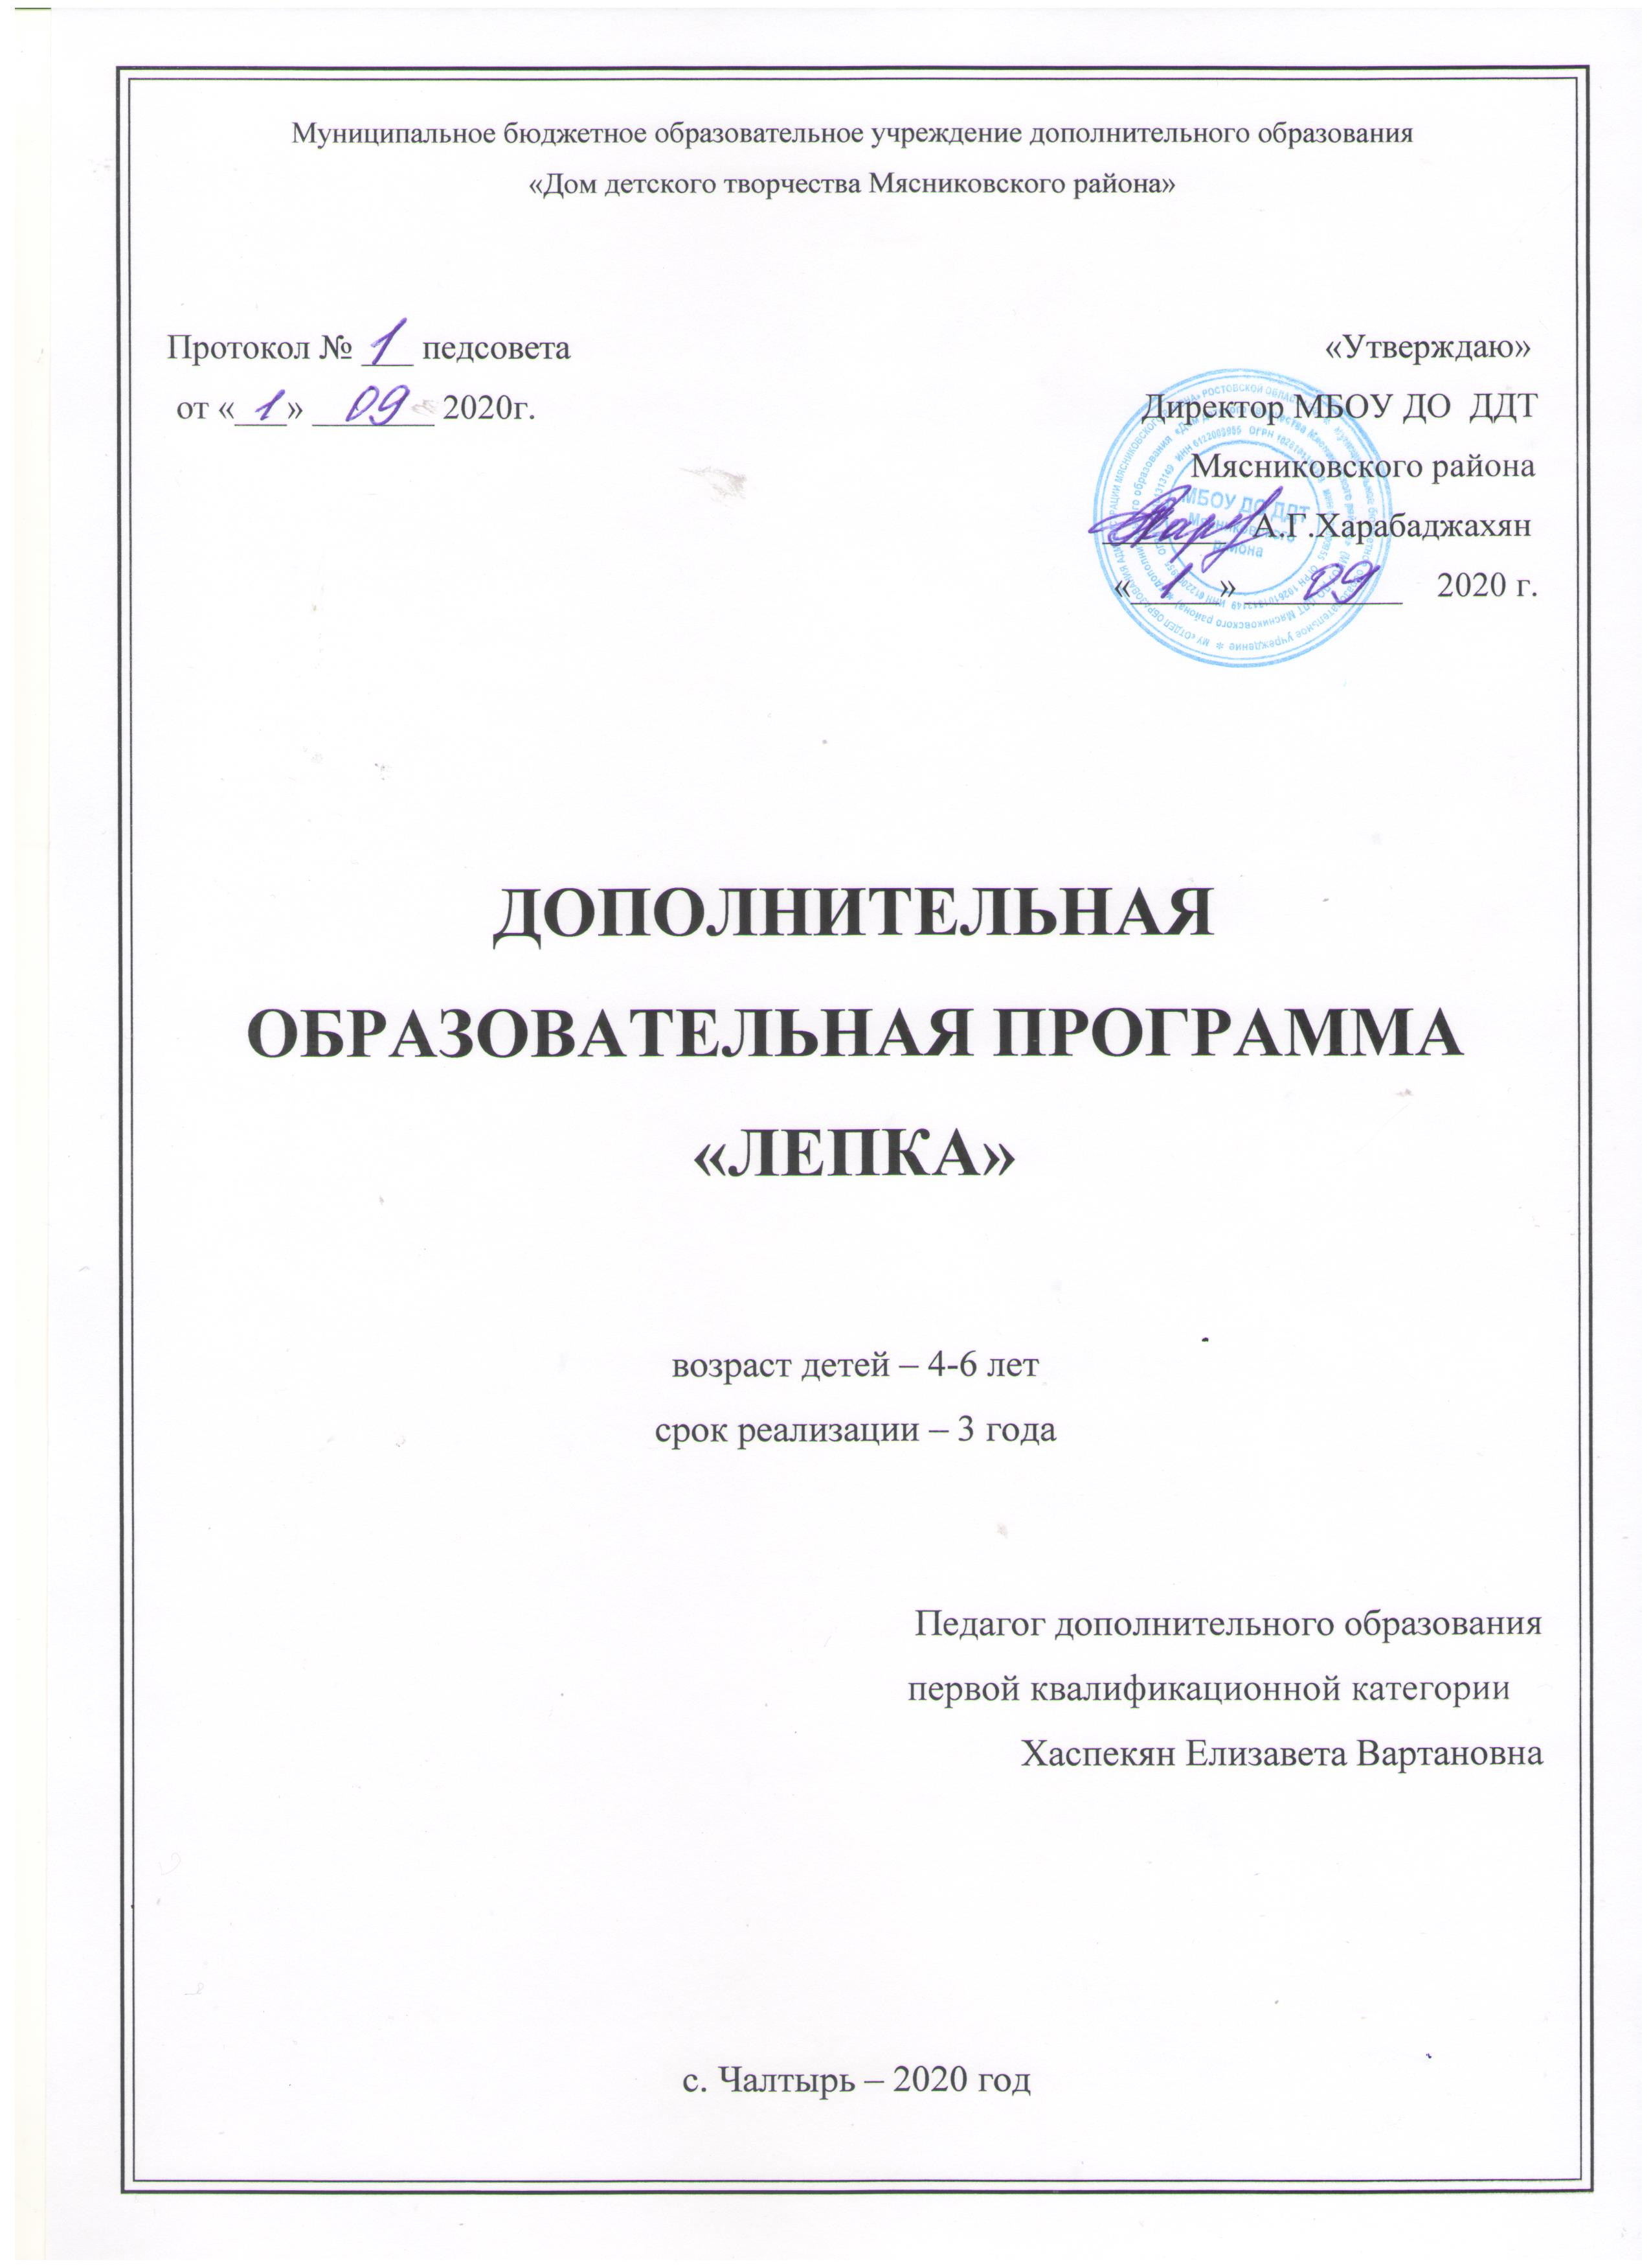

1. Пояснительная записка.
Одной из главных задач обучения и воспитания детей на занятиях прикладным творчеством является обогащение мировосприятия воспитанника, т.е. развитие творческой культуры ребенка (развитие творческого нестандартного подхода к реализации задания, воспитание трудолюбия, интереса к практической деятельности, радости созидания и открытия для себя что-то нового).
Лепка из пластилина позволяет реализовать и развить творческие способности детей, даст возможность увидеть окружающий мир другими глазами. Ведь герои и сюжеты будущих работ находятся рядом с нами, идут по улице, живут в книгах, сказках. Кроме этого работа с пластилином имеет большое значение для всестороннего развития ребёнка, способствует физическому развитию: воспитывает у детей способности к длительным физическим усилиям, тренирует и закаливает нервно-мышечный аппарат ребёнка, воспитывает усидчивость, художественный вкус, умение наблюдать, выделять главное.
Ученые пришли к заключению, что формирование речевых областей совершается под влиянием импульсов от рук, а точнее от пальцев. Если развитие движений пальцев отстает, то задерживается и речевое развитие. Рекомендуется стимулировать речевое развитие детей путем тренировки движений пальцев рук, а это, в свою очередь, подготовка руки ребенка к письму.
Образовательное значение лепки огромно, особенно в плане умственного и эстетического развития ребёнка. Лепка из пластилина расширяет кругозор, способствует формированию творческого отношения к окружающей жизни, нравственных представлений.

Программа «Лепка» состоит из трех частей:
- первая часть рассчитана для детей 4 лет,
- вторая часть рассчитана для детей 5 лет, - третья часть рассчитана для детей 6 лет.
В 2020 - 2021 учебном году в объединении «Ступеньки детства» обучаются дети в возрасте 5 - 6 лет, по одному часу в неделю на каждую возрастную категорию.
2. Цели и задачи программы.

Цель программы: всестороннее интеллектуальное и эстетическое развитие детей в процессе овладения элементарными приемами лепки из пластилина.
Задачи программы:

Обучающие:
- Знакомить детей с основными видами лепки;
- Формировать умения следовать устным инструкциям;
- Формировать художественно-пластические умения и навыки работы с
пластилином;
- Создавать композиции с изделиями, выполненными из пластилина.

Развивающие:
- Развивать внимание, память, логическое и пространственное
воображения.
- Развивать конструктивное мышление и сообразительность;
- Формировать эстетический и художественный вкус.
- Развивать у детей способность работать руками, приучать к точным
движениям пальцев, совершенствовать мелкую моторику рук,
развивать глазомер.

Воспитательные:
- Вызвать интерес к декоративно-прикладному искусству.
- Формировать культуру труда и совершенствовать трудовые навыки.
- Способствовать созданию игровых ситуаций, расширять
коммуникативные способности детей.
- Совершенствовать трудовые навыки, формировать культуру труда,
учить аккуратности, умению бережно и экономно использовать
материал, содержать в порядке рабочее место.

Первый год обучения – это выполнение изделий самых простых объемных форм: шара, конуса, цилиндра и жгута. Учитель объясняет и показывает, как эти формы делать, но в основном предоставляет ребенку возможность справляться самостоятельно, не делая акцента на качестве исполнения. Основная задача здесь – научить видеть правильную геометрическую форму разного размера и уметь воплощать ее в изделии.
Второй год обучения – выполнение более сложных изделий, когда исходные формы дорабатываются, усложняются. Полученные навыки закрепляются, изделия еще более усложняются.
Третий год обучения – выполнение сложных изделий. Каждая тема этого раздела включает изготовление 2–5 новых предметов и охватывает все полученные навыки: изготовление исходных форм, их доработка, соблюдение пропорций, соединение частей.

3. Календарно-тематическое планирование

возраст детей - 4 года

№  раздела | Перечень разделов и тем | Кол-во часов
1. | Вводный. | 10
 | Тема№1.1. Вводное занятие. | 2
 | Тема№1.2. Знакомство с материалами для лепки. | 2
 | Тема№1.3. Шарики. | 2
 | Тема№1.4. Жгутики. | 2
 | Тема№1.5. Цилиндр, конус. | 2
2. | Овощи, фрукты. | 12
 | Тема№2.1. Яблоко. | 2
 | Тема№2.2. Клубника. | 2
 | Тема№2.3. Слива. | 2
 | Тема№2.4. Виноград. | 2
 | Тема№2.5. Морковь. | 2
 | Тема№2.6. Помидор. Огурец. | 2
3. | Насекомые. | 12
 | Тема№3.1. Божья коровка. | 2
 | Тема№3.2. Жучок. | 2
 | Тема№3.3. Паучок. | 2
 | Тема№3.4. Пчелка. | 2
 | Тема№3.5. Бабочка. | 2
 | Тема№3.6. Стрекоза. | 2
Итого: |  | 34

возраст детей - 5 лет

№ раздела | Перечень разделов и тем | Кол-во часов
1. | Вводный. | 3
 | Тема№1.1. Вводное занятие. | 1
 | Тема№1.2. Знакомство с материалами для лепки (повторение). | 1
 | Тема№1.3. Шарики, жгутики, цилиндр, конус (повторение). | 1
2. | Домашние животные. | 13
 | Тема№2.1. Цыпленок. | 2
 | Тема№2.2. Хрюшка. | 2
 | Тема№2.3. Собака. | 2
 | Тема№2.4. Котенок. | 2
 | Тема№2.5. Корова. | 2
 | Тема№2.6. Козлик. | 3
3. | Дикие животные. | 18
 | Тема№3.1. Коала. | 2
 | Тема№3.2. Кенгуру. | 2
 | Тема№3.3. Ленивец. | 2
 | Тема№3.4. Опоссум. | 2
 | Тема№3.5. Слон. | 2
 | Тема№3.6. Лев. | 2
 | Тема№3.7. Крокодил. | 2
 | Тема№3.8. Пингвин. | 2
 | Тема№3.9. Тюлень. | 2
Итого: |  | 34

возраст детей - 6 лет

№ раздела | Перечень разделов и тем | Кол-во часов
1. | Вводный. | 3
 | Тема№1.1. Вводное занятие. | 1
 | Тема№1.2. Знакомство с материалами для лепки (повторение). | 1
 | Тема№1.3. Шарики, жгутики, цилиндр, конус (повторение). | 1
2. | Пластилиновая живопись. | 31
 | Тема№2.1. Овечка на лугу. | 6
 | Тема№2.2. Чудо-юдо, рыба-кит. | 7
 | Тема№2.3. Подводный мир. | 9
 | Тема№2.4. Привет с другой планеты! | 9
Итого: |  | 34

4. Содержание программы.

Содержание программы: (возраст детей - 4 года)
  - Раздел « Вводный» - знакомство с обучающимися. Знакомство с материалами для лепки. Правила внутреннего порядка. Организация рабочего места. Инструменты и приспособления. Правила безопасности труда и личной гигиены. Лепим несложные детали (шар, конус, колбаска).
  - Раздел «Овощи, фрукты» - конструируем несложные поделки (овощи и фрукты). Определить навыки детей по уровням: ниже среднего, средний, выше среднего.
  - Раздел «Насекомые» - беседа. Формирование интереса к окружающему миру, реалистическое представление о природе (насекомые).

Содержание программы:
(возраст детей - 5 года)
- Раздел « Вводный» - знакомство с обучающимися. Знакомство с материалами для лепки. Правила внутреннего порядка. Организация рабочего места. Инструменты и приспособления. Правила безопасности труда и личной гигиены. Лепим детали (шар, конус, колбаска) повторение пройденного материала.
- Раздел «Домашние животные» - беседа. Передавать форму частей игрушки овоидную (туловище), округлую (голова), цилиндрическую (ноги). Передавать пропорциональное соотношение частей и деталей (уши, хвост, лапы).
- Раздел «Дикие животные» - беседа. Передавать в обобщенном виде строения, пропорции и характерные детали фигуры животного, закрепить некоторые технические приемы из целого куска: сгибание бруска пластилина надрезание стеком, отгибание части для головы, воспитание бережного отношения к природе.

Содержание программы:
(возраст детей - 6 года)
- Раздел « Вводный» - знакомство с обучающимися. Знакомство с материалами для лепки. Правила внутреннего порядка. Организация рабочего места. Инструменты и приспособления. Правила безопасности труда и личной гигиены. Лепим детали (шар, конус, колбаска) повторение пройденного материала.
- Раздел «Пластилиновая живопись» - беседа. Основные приемы, техники выполнения работ. Воспитание художественного стиля. Изучение правил рисования пластилином.

Обучающиеся должны знать:
- правила организации рабочего места;
- правила безопасности труда и личной гигиены при работе с пластилином.
- названия и назначение инструментов;
- названия и назначение материалов, их элементарные свойства, использование, применение и доступные способы обработки;
- исходные формы изделий;
- приемы доработки исходных форм;
- последовательность технологических операций.
- культуру поведения и труда.

Обучающиеся должны уметь:
- правильно организовать рабочее место;
- пользоваться инструментами ручного труда, применяя приобретённые навыки на практике;
- соблюдать правила безопасности труда и личной гигиены при работе с различными материалами и инструментами;
- выполнять исходные формы любых размеров и пропорций;
- правильно использовать приемы доработки исходных форм;
- использовать плоские рисованные изображения для создания объемных форм;
- пользоваться схемами с условными обозначениями в своей работе;
- самостоятельно выполнять несложное изделие;
- оформлять готовое изделие;
- правильно вести себя в общественных местах;
- оказывать посильную помощь товарищам и взрослым;
- организовывать свое рабочее место и досуг;
- заботиться о своем здоровье.

5. Требования к условиям реализации программы.

Приёмы и методы организации занятий.
В работе используются все виды деятельности, развивающие личность: игра, труд, учение, общение, творчество.

При определении содержания деятельности учитываются следующие принципы:
- Учитель для ученика, а не ученик для учителя.
- Сотрудничество, сотворчество, совместный поиск.
- Нет предела совершенствованию.
- Учет психофизических особенностей детей.
- Создание атмосферы успеха.

Формы организации учебной деятельности:
- индивидуальная
- групповая
- выставка
- экскурсия
- творческий конкурс.

Основной вид занятий – практический.
Формой занятия является свободное творчество, при выполнении как индивидуальных, так и групповых работ.
Занятия основываются на индивидуальном подходе к каждому ребёнку, с учётом его возможностей.
Программа рассчитана на 3 года.
Для занятий лепкой необходимо подготовить рабочие места для педагога и обучающихся, места хранения оборудования и незаконченных работ ребят.
Рабочие места. Все рабочие места оснащаются одними и теми же предметами. Обучающиеся лепят на партах на рабочей доске.
Основное оборудование:
- нож (стёк);
- одежда;
- доска;
- материал (пластилин) имеется большой выбор пластилина.

Дополнительное оборудование:
заостренные спички или зубочистки, картон самоклеющаяся цветная плёнка для создания основы под картину, небольшие кусочки мягкой тонкой проволоки, картонная коробка для хранения изделий, мягкая чистая тряпка, влажные салфетки, стакан с водой, различные зубчатые колёсики для придания поверхности определённой структуры, многогранники, трубочки и др. приспособления.

Демонстрационные пособия:
- предметы правильной геометрической формы (шар, цилиндр, конус); катушки для ниток разных пропорций и размеров; желуди, плоды каштана и т.п.;
- большая часть дидактического материала изготавливается самим педагогом: индивидуальные комплекты дидактического материала для каждого ученика (трафареты, шаблоны и пр.);
- таблицы-памятки, схемы, технологические карты;
- альбомы с образцами, фотографиями.

Методические рекомендации.
Демонстрационная лепка педагога. Педагогу надо знать, что качество его демонстрационной работы напрямую определяет будущую лепку его обучающихся – лучше педагога сразу ни один ребенок еще никогда не лепил.
Цель предложенной программы – приблизиться в конце концов к качеству лепки педагога.

Правила поведения.
1. На перемене не бегай и не прыгай в кабинете, чтобы не сбросить со стола чью-нибудь работу, не сломать ее.
2. На занятии соблюдай тишину. Не отвлекай товарища и не мешай слушать педагога. Работай руками, а не языком.
3. Не бросайся пластилином. Следи, чтобы пластилин не падал на пол.
4. Следи за принадлежностями. Вовремя поднимай с пола пластилин и зубочистки.
5. Не бери пластилин в рот, не касайся грязными руками лица, глаз, одежды. Не трогай тетради, книги, ластики – везде будут жирные пятна, по которым ни одна ручка не пишет.
6. Люби рабочий материал и цени его. Содержи в чистоте, оберегай от пыли и грязи. Грязным пластилином никогда не работай.
7. Используй чистый пластилин второй раз, третий, даже если все цвета смешались и он стал серым.
8. Уважай труд товарища. Никогда не бери в руки чужую работу без разрешения автора или педагога. Не ломай чужих изделий, даже если они плохо сделаны.
9. Не касайся руками представленных на выставке работ, в том числе и своих.
10. Научился сам – помоги товарищу. Подскажи, каким приемом лучше сделать нужную форму или исправить ошибку. Покажи это на своей работе. Исправляй работу товарища или делай за него только с его согласия.
11. В совместной с товарищем работе над композицией будь сговорчив и уступчив в выборе темы и персонажей. При неудаче не обвиняй товарища, а помоги исправить ошибки.
Правила подготовки рабочего места перед началом занятия.
1. Достань принадлежности лепки.
2. Надень рабочую одежду.
3. Положи на парту рабочую доску, коробки с пластилином и принадлежностями и открой их. Положи коробку для изделий.
4. Тряпку для рук держи в кармане рабочей одежды.

Правила уборки своего рабочего места.
(за 2–3 минуты до конца занятия)
1. Положи готовое или неготовое изделие, выполненное на уроке, в коробку для изделий.
2. Собери со стола и с пола пластилин по цветам и убери в коробку.
3. Стеком почисти рабочую доску, крышку парты, если там остались следы от пластилина. Соскреби прилипший к полу пластилин – грязный выброси в мусор, чистый убери в коробку.
4. Протри стек и крышку парты тряпкой. Стек и принадлежности убери в коробку.
5. Тщательно вытри руки тряпкой и вымой их с мылом.
6. Сними рабочую одежду.
7. Все принадлежности убери.

6. Управление программой.

Основные составляющие занятий:
1) воспитательный момент
2) организация рабочего места
3) повторение пройденного материала
4) организация и проведение занятия включает следующие структурные элементы:
- инструктаж:
вводный – проводится перед началом практической работы,
текущий – во время выполнения практической работы,
заключительный.
- практическая работа
- физкультминутки
- подведение итогов, анализ, оценка работ
- приведение в порядок рабочего места.

7. Список литературы.
- Багрянцева А. Зоопарк из пластилина. – Москва: Эксмо, 2014.
- Дашкевич Е.В., Жакова О.В. Пластилиновый мир. – Петербург: “Кристалл” , 2001.
- Кэтрин Дьюи. Учимся лепить животных. Мн.: ООО “Попурри”, 2002.
- Лесовская С.А. Зверушки из пластилина. – Москва: Эксмо, 2014.

